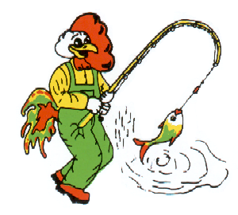


ASD PESCA CLUB A.R.C.S.

MILO - Magica Pesca

ORGANIZZA

4° MILO DAY
DOMENICA 22 NOVEMBRE 2015
LAGHI DI FALDO
( gara a coppie max 80 – settori da 5 coppie )

Raduno ore 7.00 presso Bar Laghi di Faldo
Sorteggio ore 7.30
Inizio gara ore 9.30 ( durata 3 ore )

Tecnica: Roubasienne e canne fisse max 9mt.
Esche: 2lt. esche – ½ lt. mais – 2Kg brecciolino – lombrici solo per innesco

Per quanto non contemplato nel presente regolamento vige R.N.G. integrato alle norme della Circolare Normativa 2015.

Iscrizioni: € 40,00 a coppia
entro 19/11/2015 (con precedenza fino 16/11/2015 per le società sponsorizzate)

Ceccomori Stefano 3388683656 - stefano.ceccomori@virgilio.it
Tenerini Roberto 3477047241

Premiazioni:

di settore: 1° coppia B.V. € 60,00 + materiale
2° coppia B.V. € 40,00 + materiale

assoluti: 1° coppia 2 CANNE INGLESI PREMIERSHIP MATCH POWER FLOAT 4.50
2° coppia 2 CANNE INGLESI PREMIERSHIP MATCH POWER FLOAT 4,20
3° coppia 2 CANNE INGLESI PROSYSTEM MATCH WAGGLER MT 4,20

" Magnata e bevuta per tutti "

